Консультация для родителей
«Как приучить ребенка к порядку»

Каждой маме хотелось бы видеть своего ребёнка аккуратным и опрятным. Как привить эти навыки с детства?

ЛИЧНЫЙ ПРИМЕР.
Помните, что для ребёнка самым важным и единственно верным является то, что делают его мама и папа. Если родители разбрасывают вещи, оставляя уборку на потом, и не доводят до конца дела, стоит ли удивляться, что дети не убирают игрушки и одежду? Но родителям никогда не поздно начать менять свои привычки. Ребёнок – очень гибкое создание, его поведение изменится за вашим! Кстати, есть теория, что если ребёнок живёт в чистоте, то беспорядок становится ему противен.

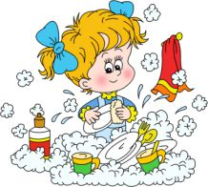
МАЛЕНЬКИЙ ПОМОЩНИК.
Если вы моете игрушки ребёнка, то пусть он тоже вам помогает. Даже двухлетний кроха способен принести из комнаты резинового пупса или зайчика, опустить в тазик с мыльным раствором и помыть. Малыш заинтересовался мытьём посуды? Позвольте ему самому сполоснуть ложку или пластиковую тарелочку. А вот детям 5-6 лет уже вполне можно доверить помыть за собой даже бьющуюся посуду. Но обязательно контролируйте процесс.
ВАЖНО!
Никогда не награждайте ребёнка обидными эпитетами («неряха», «грязнуля», «поросёнок», не читайте нудных нотаций. От таких методов эффект невелик. Терпение, личный пример и семейные генеральные уборки куда действеннее.

ВСЁ ПО МЕСТАМ.
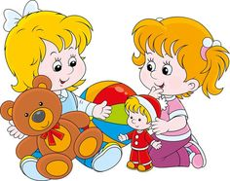
Слова «нужно» и «необходимо» маленькому ребёнку ещё трудно понять. Лучше объясните, что, если у игрушек будут свои «домики», они не потеряются и не сломаются! Чтобы уборка стала более понятной, сделайте на коробках забавные рисунки, обозначающие, где лежит одежда для кукол, где краски и альбомы. Когда ребёнок подрастёт, можно будет заменить картинки надписями. А чтобы сыну или дочери было интересно играть в эту игру, разрешите ему самому обустроить свой уголок или комнату. Тогда ребёнку будет легче ориентироваться в своих вещах и содержать их в порядке.
ВАЖНО!
Даже если ребёнок навёл порядок не так, как вам хотелось бы, всё равно хвалите его за достигнутый результат. Шаг за шагом он сможет стать аккуратным человеком.

В ФОРМЕ ИГРЫ.
Лучше заменить скучную уборку увлекательной игрой: машинки уезжают в гараж, мячики летят в корзинку, солдатики отправляются в казарму, а куклы укладываются спать… Пусть в комнату ребёнка «придёт» новая игрушка и «спросит» у машинок, кукол, книжек, хорошо ли им живётся здесь. Игрушки, которые разбросаны, должны жаловаться, а предметы, лежащие аккуратно, - хвалить своего владельца. Опыт, полученный в игре, будет гораздо эффективнее, чем крики или поток нравоучений.
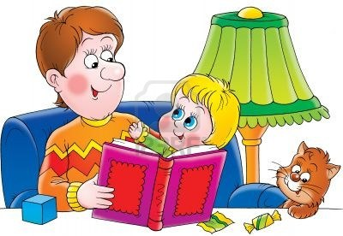
СКАЗКИ И СТИХИ.
Призовите на помощь персонажей из мультиков и книг. Дети с удовольствием слушают истории про «Мойдодыра», «Федорино горе». А привить ребёнку навыки личной гигиены помогут народные поговорки, потешки!Такие как: «Водичка, водичка, умой моё личико. Чтобы глазоньки блестели, чтобы щёчки краснели, чтоб смеялся роток, чтоб кусался зубок».

